Wtorek 21 04 2020r.

Wprowadzanie litery – C, C
- Zagadka

Jakie warzywo, nawet niewielkie.
Wyciśnie z oczu słoną kropelkę?

- Wyeksponowanie wyrazu podstawowego.

cebula

Czy znasz imię rozpoczynające się na głoskę „c”

Celina

- Analiza słuchowa wyrazów, w których wprowadzana litera występuje w nagłosie, wygłosie i śródgłosie.
- Podziel wyraz cebula na sylaby (ce – bu - la): wyklaszcz,
Policz, ile jest sylab w wyrazie „cebula”.
- Podziel wyraz cebula na głoski (c – e – b – u – l – a): wyklaszcz,.
Policz, ile jest głosek w wyrazie cebula,
- Podaj wyrazy na głoskę, „c ”?
na początku , np. – całuski,, cyrkiel, cyrk,…..
na końcu, np. – koc, noc, moc,….
w środku, np – bracia, kocur, kucyk,….

- Zapoznanie z nową literą.

Popatrz jak wygląda drukowana i pisana, mała i wielka litera. Zwróć uwagę, że c, C ma niebieską ramkę to oznacza, że jest ………… (spółgłoską).

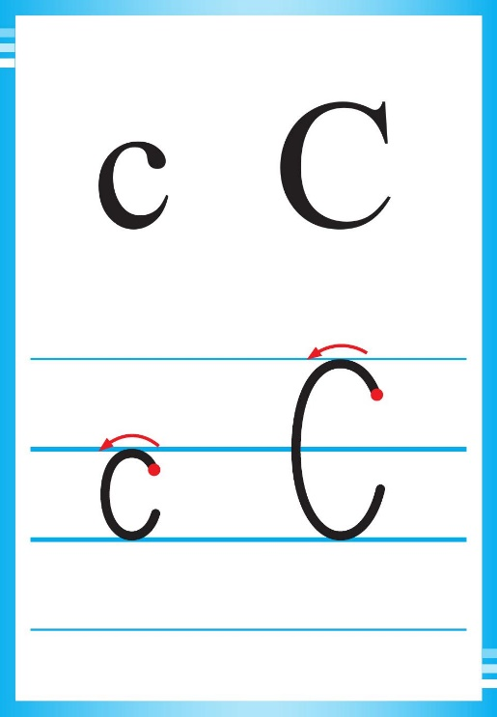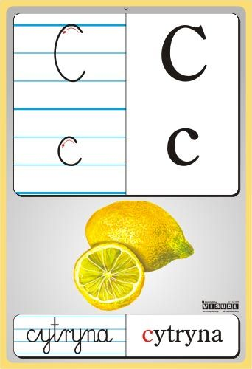

- Nauka pisania wprowadzanej litery – c, C

Zobacz jak się ją pisze. Spróbuj kreślić pisane – c, C w powietrzu. Możesz też spróbować przy ekranie komputera.

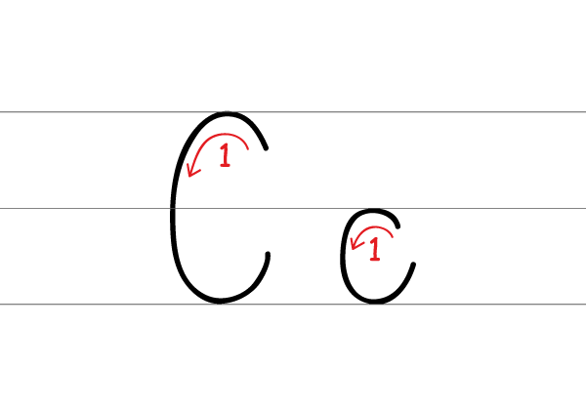

Spróbuj „napisać” palcem w powietrzu, na blacie biurka lub stołu itp. – c, C

Spróbuj pisać po śladzie

– bez liniatury, duży format liter,

– z liniaturą, duży format liter,

– z liniaturą, normalna wielkość liter.

A teraz spróbuj samodzielne napisać literę na kartce,

– bez liniatury, duży format liter,

– z liniaturą, duży format liter,

– z liniaturą, normalna wielkość liter.
- Podpisz wyrazy. Zastanów się, którą głoską w tych wyrazach jest c.

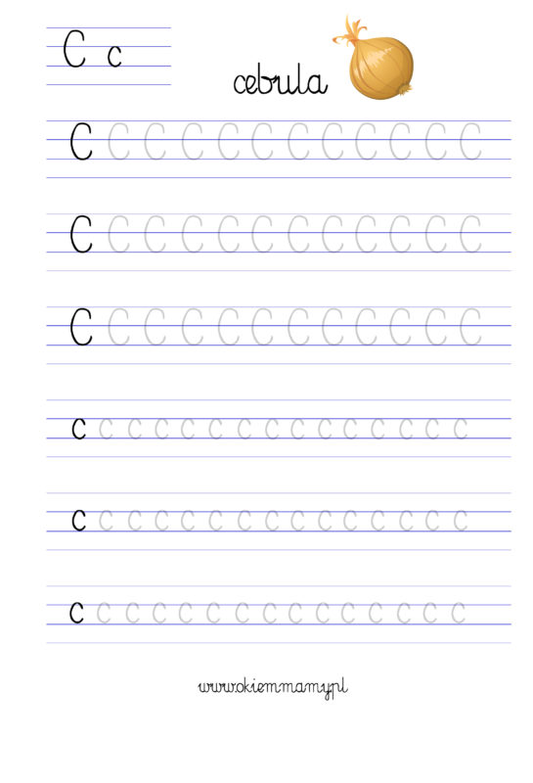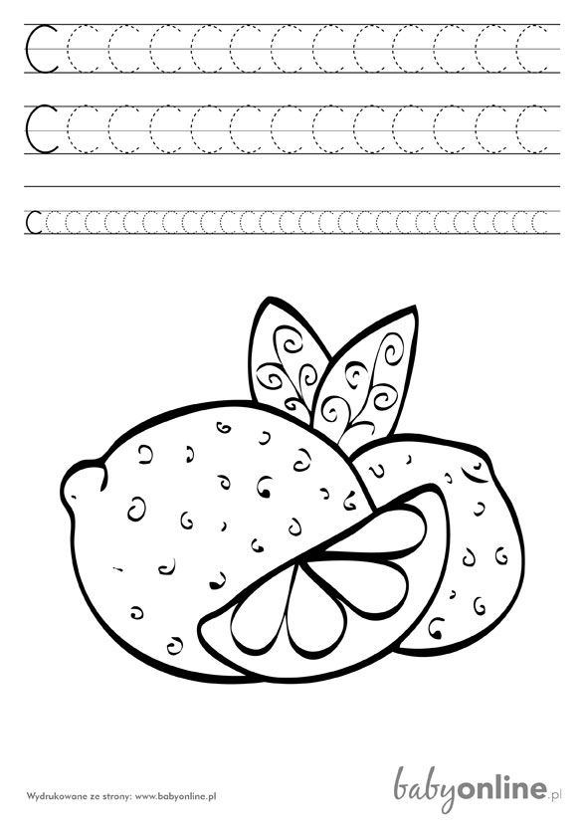

Pozdrawiam p Danka

